NE RIEN ÉCRIRE DANS CE CADRE | Académie : Session : Juin 2016
NE RIEN ÉCRIRE DANS CE CADRE | Examen : Baccalauréat Professionnel Systèmes Électroniques Numériques Série :
NE RIEN ÉCRIRE DANS CE CADRE | Spécialité/option : Repère de l’épreuve : E2
NE RIEN ÉCRIRE DANS CE CADRE | Épreuve/sous épreuve : Analyse d’un système Électronique
NE RIEN ÉCRIRE DANS CE CADRE | NOM :
NE RIEN ÉCRIRE DANS CE CADRE | (en majuscule, suivi s’il y a lieu, du nom d’épouse)  Prénoms : | N° du candidat  (le numéro est celui qui figure sur la convocation ou liste d’appel)
NE RIEN ÉCRIRE DANS CE CADRE | Né(e) le :
NE RIEN ÉCRIRE DANS CE CADRE | Appréciation du correcteur  Note :
Il est interdit aux candidats de signer leur composition ou d'y mettre un signe quelconque pouvant indiquer sa provenance.

Baccalauréat Professionnel

SYSTÈMES ÉLECTRONIQUES NUMÉRIQUES

Champ professionnel : Alarme sécurité incendie

ÉPREUVEE2

ANALYSE D’UN SYSTÈME ÉLECTRONIQUE
Durée 4 heures – coefficient 5

Notes à l’attention du candidat :

- le sujet comporte 3 parties différentes
- partie 1 : mise en situation avec présentation du projet d’installation ;
- partie 2 : questionnement tronc commun ;
- partie 3 : questionnement spécifique, lié au champ professionnel ;

- vous devez répondre directement sur les documents du dossier sujet dans les espaces prévus, en apportant un soin particulier dans la rédaction des réponses aux différentes questions ;
- vous ne devez pas noter vos nom et prénom sur ce dossier hormis dans la partie anonymat en haut de cette page ;
- vous devez rendre l’ensemble des documents du dossier sujet en fin d’épreuve ;
- calculatrice de poche à fonctionnement autonome autorisée (cf. circulaire n° 99-186 du 16-11-1999).

Baccalauréat Professionnel Systèmes Électroniques Numériques | 1606-SEN T | Session Juin 2016 | Dossier Sujet
ÉPREUVE E2 | Durée : 4H | Coefficient : 5 | Page S1/36

Partie 1 : Mise en situation et présentation du projet

Le sujet portera sur des installations à réaliser dans un complexe "sportif et culturel" : L’Acclameur.


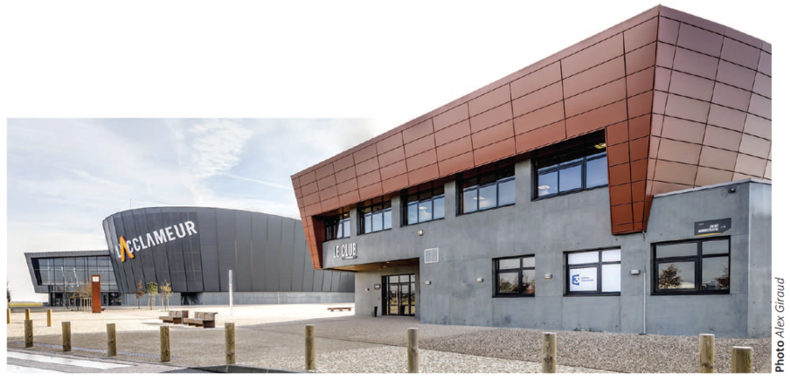

L’Acclameur
Le Club

Mise en situation du complexe

La ville de Niort, chef-lieu du département des Deux-Sèvres (région Poitou-Charentes), dont l’économie repose essentiellement sur le secteur tertiaire (assurances, assistance, banques, vente par correspondance…) s'est dotée d'un nouvel équipement : L'Acclameur. Complexe sportif et culturel, il peut accueillir des concerts, des spectacles, des manifestations sportives, des évènements à caractère économique…
Depuis le 1er juin 2012, la ville a confié sa gestion et son exploitation à la Société « So Space » dans le cadre d'une délégation de service public conclue pour six ans. Le nouvel exploitant est chargé de gérer les différents espaces et de les louer à des sociétés de production ou à divers organisateurs d'évènements.

Baccalauréat Professionnel Systèmes Électroniques Numériques | SUJET | Session 2016 | Épreuve E2 | Page S2/36

    - Vue aérienne du site
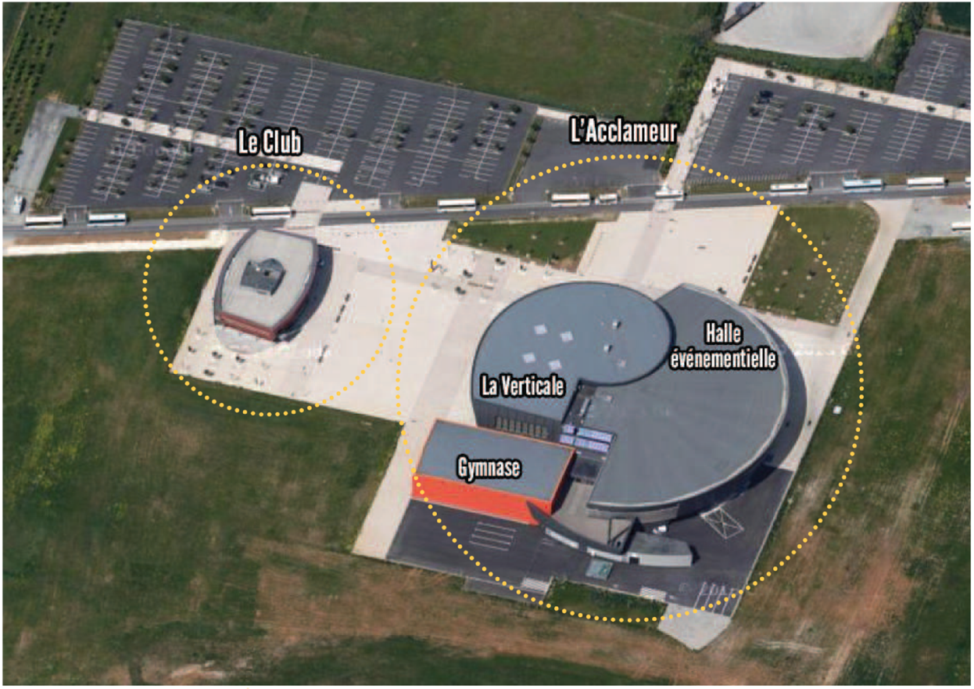

Ce complexe sportif et culturel se compose de 2 sous-ensembles :

- L’Acclameur, composé de :
  - La Halle évènementielle : salle modulable,
  - La Verticale : espace disposant d’une structure artificielle d’escalade,
  - Le Gymnase : salle sportive destinée aux sports de combat et à l’escrime.

- Le Club : centre d’affaires situé à 70 mètres de L’Acclameur, offrant des espaces de travail et de convivialité pour des groupes allant jusqu’à 150 personnes.

Baccalauréat Professionnel Systèmes Électroniques Numériques | SUJET | Session 2016 | Épreuve E2 | Page S3/36

La Halle évènementielle
Certains la comparent à une vaste bassine de 20 mètres de haut légèrement évasée au sommet. C’est un cirque de 1.300 m², avec une scène installée dans la longueur (24x12 m).

      - En configuration « SPECTACLE » : 2 300 places assises, 3 500 places si le public du parterre est debout.

      - En configuration « SPORT » : c’est la plus grande halle des sports de Poitou-Charentes. Elle reçoit des compétitions de jeux de balle (hand-ball, volley-ball, basket-ball, tennis, tennis de table) et de gymnastique au sol.
Elle est équipée d’un parquet amovible de 1000m², elle peut contenir 3000 supporters en gradins et 4000 en configuration gala de boxe.

Le Gymnase
Mis à la disposition par la ville de Niort aux associations sportives niortaises concernées, le gymnase de L’Acclameur accueille sur 1089 m² un dojo et une salle d’armes.

La Verticale
Salle polyvalente de 1046 m², dotée d’un mur de grimpe de 700 m² (42 m de long, 16 m de hauteur et 5 m de dévers) agrémenté de 90 voies en constante évolution : La Verticale est le plus grand mur indoor de France pour la pratique de l’escalade artificielle.

Le Club
Face à la Halle évènementielle de L'Acclameur, Le Club accueille des séminaires, salons ou réunions. Il est pourvu d’espaces de travail modulables adaptés à différents besoins : bar, salle de restauration pour l’organisation de cocktails ou banquets post-réunion.

Descriptif de l’espace :
      - 1 salle plénière entièrement équipée de 150 places,
      - 1 salle modulable par cloison amovible de 220 m² pour les groupes de 20 à 140 personnes,
      - 1 salle d’une capacité de 20 à 30 personnes,
      - 2 petites salles de réunion ou bureaux,
      - 1 espace réception/restauration équipé d’un bar et d'un espace traiteur,
      - Salles équipées en Wi-Fi et en systèmes de vidéo projection et de sonorisation.

Baccalauréat Professionnel Systèmes Électroniques Numériques | SUJET | Session 2016 | Épreuve E2 | Page S4/36

Alarme Sécurité Incendie

Vidéosurveillance
Le site est surveillé par un ensemble de caméras analogiques dont les images sont visibles depuis le poste de surveillance situé dans la loge du gardien.
Les images sont conservées sur un enregistreur numérique placé dans la loge du gardien et sont effacées automatiquement après 48 heures.

Alarme incendie
La Halle évènementielle peut accueillir jusqu’à 4000 personnes. Elle est pourvue de tous les aménagements permettant l’accueil des personnes handicapées. Son système de sécurité incendie s'appuie sur un ensemble CHUBB "UTI.com" composé d'un ECS adressable et d'un CMSI. La configuration des lieux, qui comportent de vastes espaces, impose l’utilisation de matériels de détection spécifiques comme les détecteurs linéaires de fumée.

Alarme intrusion
Le système d’alarme intrusion s’appuie sur une centrale « Aritech » de référence ATS4602. Compte- tenu de l’étendue des lieux et du nombre de pièces et d’ouvertures à surveiller, la centrale est équipée de plusieurs boîtiers d’extension permettant d’augmenter considérablement le nombre de zones de surveillance disponibles.

Audiovisuel Multimédia

Le bâtiment « Le Club » est constitué de plusieurs salles de réunions équipées pour la projection informatique et multimédia. Le hall d’accueil dispose d’un ensemble audiovisuel permettant l’affichage d’informations commerciales via une clé USB. La salle « Les Terrasses 2 » est prévue pour accueillir des séminaires et des projections vidéo et multimédia.

Il existe actuellement au sein de ce bâtiment un ensemble de réception et de distribution satellite permettant d’acheminer dans différentes pièces les émissions fournies par le bouquet visé.

Audiovisuel Professionnel
L’Acclameur accueillera prochainement un concert. Pour assurer la promotion du spectacle, les organisateurs ont prévu d’inviter différents partenaires du monde médiatique et artistique. Pour ce faire, ils ont réservé la salle plénière qui devra être sonorisée.

Électrodomestique
Les artistes disposent de trois loges équipées chacune d’une salle de bain privative pourvue d’un set de bain (serviettes, peignoir,…). Le personnel de service est équipé d’une tenue professionnelle.

Lors de la conception du bâtiment, l’architecte a intégré une buanderie, espace dédié à l’entretien du linge (lavage/séchage) des agents et de celui mis à disposition dans les loges.

La pièce allouée, sans ouverture sur l’extérieur, est entièrement équipée en réseaux électrique et fluidique (arrivée et évacuation des eaux). Pour des raisons économiques, technologiques et d’homogénéité entre le lave-linge et le sèche-linge, le fabricant retenu sera « AEG » du groupe Electrolux.

Baccalauréat Professionnel Systèmes Électroniques Numériques | SUJET | Session 2016 | Épreuve E2 | Page S5/36

Électronique Industrielle Embarquée

Dématérialisation de la billetterie
Le contrôle des billets pour accéder à la salle de spectacle est réalisé avec un lecteur de code-barres autonome.

Arbitrage de matchs de basket-ball
L’Acclameur s’est doté d’un système de gestion de temps de jeu par détection automatique de coup de sifflet de l’arbitre.

Panneau d’affichage de scores
Afin d’informer le spectateur durant les rencontres sportives, L’Acclameur s’est doté de panneaux d’affichage de scores.

Contrôle d’accès aux abords de l’Acclameur
Afin de limiter l’accès aux véhicules autorisés, à proximité de l’Acclameur, un système de contrôle d’accès par bornes escamotables a été installé.

Télécommunications et Réseaux

La société mère « So Space », qui gère les réservations, est située en centre-ville de Niort à environ une dizaine de kilomètres du site. Cette société héberge les services WEB de réservation ainsi que la sécurité et la liaison Internet de l'ensemble.
La liaison entre le siège et l'Acclameur est réalisée par un service Orange Business VPN via une fibre optique monomode multibrins dédiée.
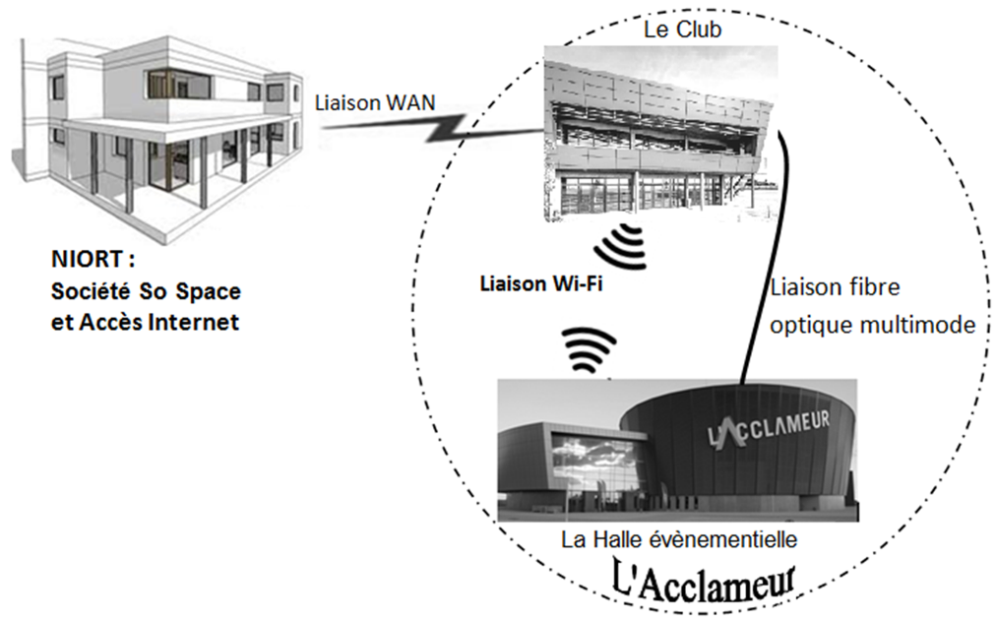

Baccalauréat Professionnel Systèmes Électroniques Numériques | SUJET | Session 2016 | Épreuve E2 | Page S6/36

Partie 2 : Questionnement tronc commun

Alarme Sécurité Incendie

La surveillance des accès aux bâtiments est assurée par 6 caméras qui doivent être raccordées à un enregistreur vidéo installé dans la loge du gardien.
Le pré-câblage de l’installation a déjà été réalisé à l’aide de câbles à paires torsadées de catégorie
6. La distance entre les lieux d’implantation des caméras et la loge du gardien impose des longueurs de câble pouvant atteindre près de 800m.
Le choix de l’enregistreur s’est porté sur un appareil de la gamme DVSR de GE Security muni d’un écran Flatron E2211.
Vous êtes chargé d’effectuer le choix de l’enregistreur adapté, puis de réaliser le raccordement du système de vidéosurveillance.

Pour répondre aux questions suivantes, vous consulterez les ANNEXES n°2, 3 et 4.

Question 2.1.1
La référence des caméras est TVD-5125TE-3-P.
Indiquer le format du signal vidéo transmis par ces caméras selon la norme européenne, en précisant s’il s’agit d’un signal analogique ou numérique.

Question 2.1.2
Indiquer le type de connecteur vidéo disponible sur les caméras analogiques pour effectuer leur raccordement au système de vidéosurveillance.

Question 2.1.3
La transmission sans amplification préalable d'un signal vidéo analogique sur un câble à paires torsadées U/FTP (catégorie 6) entre les caméras et l’enregistreur vidéo est limitée à 100 m. Pour pallier cette limitation, on intercale des modules TTA111VT et TTA111VR.
Indiquer l'argument qui permet de justifier le choix de ces modules pour effectuer ce raccordement.

Baccalauréat Professionnel Systèmes Électroniques Numériques | SUJET | Session 2016 | Épreuve E2 | Page S7/36

Question 2.1.4
Préciser quelle est la différence entre un module TTA111VT et un module TTA111VR.

Question 2.1.5
Les responsables de la sécurité souhaitent conserver les images des 6 caméras de vidéosurveillance pendant 48h avec une qualité d’enregistrement maximale.
Relever le débit maximal disponible en Mbit/s puis en Mo/s pour une voie d’enregistrement de ce type de DVSR.

Question 2.1.6
Déterminer la capacité de stockage nécessaire en octets puis en Go pour permettre l’enregistrement des images des 6 caméras pendant 48 heures.
Rappel : 1Go = 109 octets.

Question 2.1.7
Indiquer le nombre de canaux vidéo ainsi que la taille du disque dur nécessaires. En déduire la référence exacte de l’enregistreur le mieux adapté.

Baccalauréat Professionnel Systèmes Électroniques Numériques | SUJET | Session 2016 | Épreuve E2 | Page S8/36

Audiovisuel Multimédia

Un écran d’information est présent dans le hall du bâtiment « Le Club » (accueil - info - billets). Cet écran haute définition (Full HD ou HD1080p) est actuellement fixé sur un pied de sol et permet l’affichage d’informations commerciales (messages d’accueil, horaires de réunions, films de présentations…) via une clé USB.
La fixation sur pied de sol présente trois défauts majeurs :
    - l’encombrement important rendant difficile le nettoyage du sol,
    - l’écran (à hauteur d’homme) pouvant être caché par les hôtesses,
    - l’esthétique du pied et la visibilité des câbles.
Par ailleurs, l’utilisation de la clé USB pour la diffusion des informations commerciales, présente deux défauts majeurs :
    - la nécessité de déplacer physiquement la clé USB entre un ordinateur et le téléviseur concerné,
    - la gestion de l’affichage des informations à réaliser via la télécommande et devant le téléviseur.
Enfin, le choix de changer le téléviseur existant par un téléviseur UHD a été décidé par la direction pour obtenir si nécessaire, des affichages de résolutions optimales.

Problématique : Vous êtes chargé de mettre en œuvre une solution technique permettant la fixation au mur du nouveau téléviseur UHD et la gestion du transfert d’informations à distance.

Cahier des charges :
Les contraintes budgétaires obligeront certains choix :
- le téléviseur actuel sera remplacé par le téléviseur SHARP « LC-60UD20EN »,
- le choix du support mural devra se faire dans la gamme proposée par la société
« VOGEL’S », et devra être orientable et inclinable,
- la solution retenue pour la diffusion des informations commerciales sera l’utilisation d’un serveur multimédia compatible DLNA.

Pour répondre aux questions suivantes, vous consulterez les ANNEXES n°5 et 6. Question 2.2.1
Donner le nom de la norme qui régit les règles de fixation entre un téléviseur et un support mural.

Question 2.2.2

Relever les valeurs des entraxes de fixation verticale et horizontale du téléviseur concerné.

Entraxes | Valeur en mm
Entraxe vertical
Entraxe horizontal

Baccalauréat Professionnel Systèmes Électroniques Numériques | SUJET | Session 2016 | Épreuve E2 | Page S9/36

Question 2.2.3

Donner le poids du téléviseur concerné (sans pied), sachant que son pied a un poids de 2,5Kg.

Question 2.2.4

Proposer un choix technologique du support mural qui soit compatible avec les exigences définies dans le cahier des charges en remplissant le tableau suivant.

Légende : Pour la rangée « choix et justifications », vous indiquerez OUI si le support mural est compatible avec le cahier des charges ou NON s’il ne l’est pas et vous justifierez vos réponses.

MODÈLES  « VOGEL’S » | THIN 315 | WALL 1345 | THIN RC 355 | THIN RC 325
Poids maximum accepté (Kg)
Support orientable (oui ou non)
Support inclinable (oui ou non)
Entraxe minimum (mmXmm)
Entraxe maximum (mmXmm)
Choix et justifications

Baccalauréat Professionnel Systèmes Électroniques Numériques | SUJET | Session 2016 | Épreuve E2 | Page S10/36

Question 2.2.5

Remplir le tableau suivant relatif aux résolutions Full HD (ou HD1080p) et UHD. Préciser le coefficient multiplicateur entre les deux résolutions.

x
 | Résolution horizontale | Résolution verticale | Nombre total de pixels
Haute Définition Full HD (ou HD1080p)
Ultra Haute Définition UHD

Question 2.2.6

Le constructeur du téléviseur indique dans la documentation technique complète les différents formats de fichiers reconnus dans ce mode de communication.

Remplir le tableau suivant en cochant la case correspondante à l’usage de chacun des formats reconnus.

TYPES DE FORMAT | PHOTO | AUDIO/VIDÉO | AUDIO SEULEMENT
MP3
WMV
MOV
JPEG
MPEG2
AVI
PCM
MPEG4

Question 2.2.7

Donner le nom de la norme choisie par le constructeur SHARP, définissant le transfert de fichiers multimédias (vidéos, photos et musique) depuis un réseau domestique.

La solution de diffusion des informations commerciales sur le téléviseur se fera à l’aide d’un système « serveur/client » DLNA avec liaison via le réseau informatique du bâtiment « Le Club ».

Question 2.2.8

Citer les possibilités de connexion du téléviseur au réseau informatique du bâtiment « Le Club ».

Baccalauréat Professionnel Systèmes Électroniques Numériques | SUJET | Session 2016 | Épreuve E2 | Page S11/36

Question 2.2.9

Cocher sur le schéma ci-dessous l’équipement qui fait office de serveur DLNA et celui qui fait office de client DLNA.

Question 2.2.10

Raccorder sur le schéma ci-dessous, le client DLNA ainsi que le serveur DLNA au réseau informatique du bâtiment.

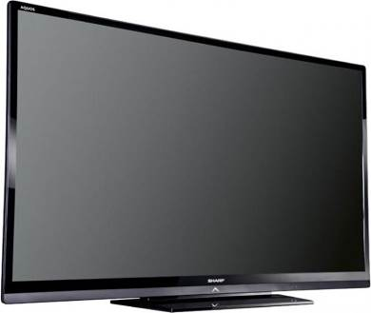

 Serveur DLNA  Client DLNA
 Serveur DLNA  Client DLNA

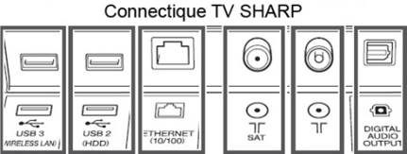
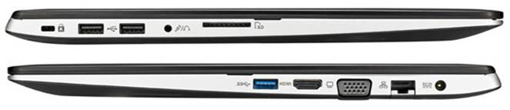

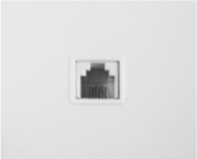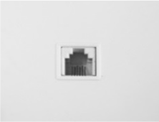
PRISE RJ45
PRISE RJ45
RÉSEAU
INFORMATIQUE

Baccalauréat Professionnel Systèmes Électroniques Numériques | SUJET | Session 2016 | Épreuve E2 | Page S12/36

Audiovisuel Professionnel

Aujourd’hui la sonorisation de la salle plénière du Club prévue pour la promotion du concert est gérée dans un local technique annexe, ce qui pose des problèmes pour contrôler au mieux le son lors des différents évènements.

On se propose donc de mettre en place dans cette salle un système de sonorisation composé de :
- une console son BEHRINGER XENYX 1204 USB,
- deux modules sans fil SHURE ULXP4,
- deux microphones SHURE SM58 associés à des modules sans fils ULX2,
- deux enceintes L-ACOUSTICS 108P.
Pour répondre aux questions suivantes, vous consulterez les ANNEXES n°7, 8, 9 et 10. Question 2.3.1
Citer les différents types de connecteurs utilisés pour brancher les microphones sur la console.

Question 2.3.2
On souhaite supprimer les perturbations basses fréquences (ronflement, bruits de manipulation et pop des microphones) afin d’obtenir un son le plus clair possible.
Préciser quel paramètre sur la console permet de les atténuer. Indiquer ses caractéristiques.

Question 2.3.3
Citer la technologie utilisée par le microphone « SHURE SM58 ».
L

Question 2.3.4
Justifier le choix de ce microphone.

Baccalauréat Professionnel Systèmes Électroniques Numériques | SUJET | Session 2016 | Épreuve E2 | Page S13/36

Question 2.3.5
Pour des raisons de commodités (possibilité de déplacement), les techniciens ont décidé d’utiliser des modules sans fil « SHURE ULXP4 ». La technologie utilisée est le DIVERSITY.
Donner le principe de fonctionnement de cette technologie.

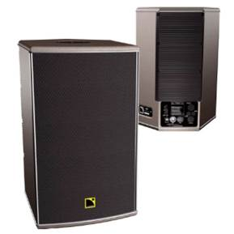
Question 2.3.6
Les enceintes utilisées dans la salle plénière sont des « L-ACOUSTICS 108P »

Cocher la case correspondant à la technologie des enceintes.




Amplifiée
Non amplifiée

Question 2.3.7
Citer un avantage d’une telle enceinte.

Question 2.3.8
Une des caractéristiques de l’enceinte « L-ACOUSTICS 108P » est 125dB SPL.
Traduire la signification SPL.

Baccalauréat Professionnel Systèmes Électroniques Numériques | SUJET | Session 2016 | Épreuve E2 | Page S14/36

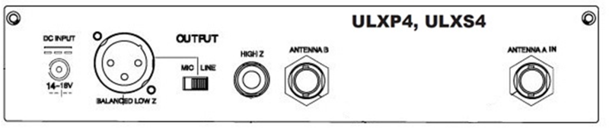

Question 2.3.9
Votre responsable vous demande de réaliser le câblage de l’ensemble de l’installation.
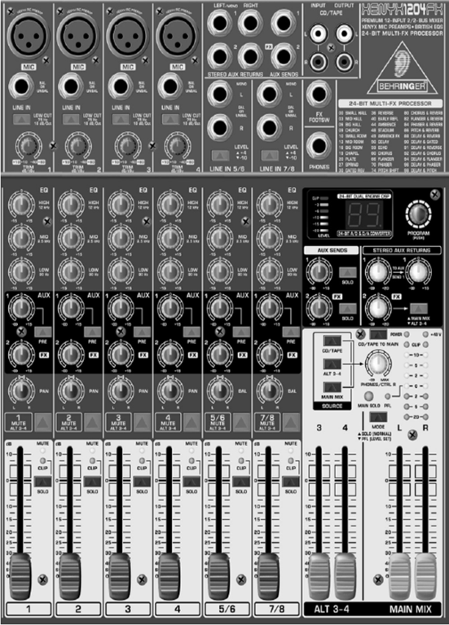
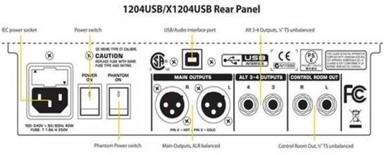
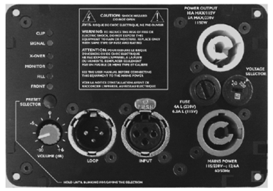
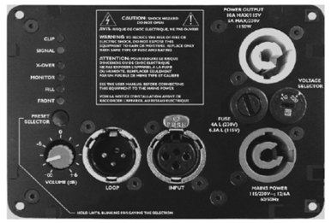

Tracer, ci-dessous, les liaisons entre les différents éléments de l’installation.
Console
Enceinte droite
Enceinte gauche

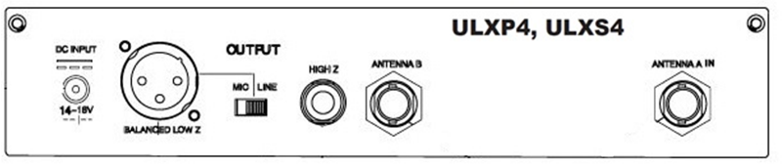
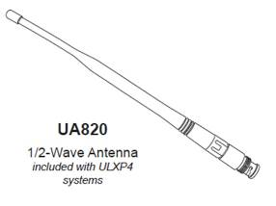
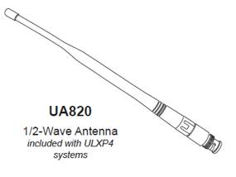
Micros SM58 équipés de modules sans fils ULX 2
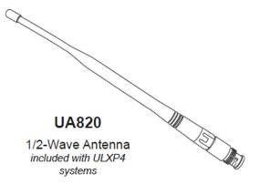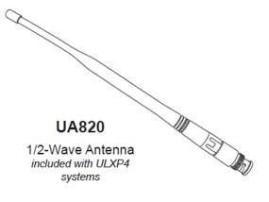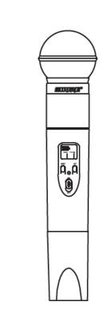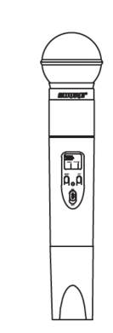

Baccalauréat Professionnel Systèmes Électroniques Numériques | SUJET | Session 2016 | Épreuve E2 | Page S15/36

Électrodomestique

Tout le personnel de service, au niveau de la salle de restauration, dispose de plusieurs tenues vestimentaires identiques qui leur sont fournies par l’entreprise. Afin d’améliorer les conditions de travail, les agents ont fait la demande d’achat d’un lave-linge et d’un sèche-linge, permettant ainsi l’entretien de leurs tenues sur place, ainsi que celui des pièces de linge mises à la disposition des artistes.
Le choix s’est porté sur les produits suivants :
    - Un lave-linge AEG L87490FL,
    - Un sèche-linge AEG T86590IH.

Problématique :
En tant que technicien, vous êtes chargé de la vérification de la conformité de la ligne électrique, dans le respect de la norme, avant le raccordement des deux produits dans le local technique.
Pour répondre aux questions suivantes, vous consulterez les ANNEXES n°11 et 12. Question 2.4.1
D’après la norme NF C 15-100, la ligne électrique alimentant un lave-linge doit être une ligne spécialisée.
Donner la définition d’une ligne spécialisée.

Vous disposez du testeur de prise Multimétrix VT35 afin de vérifier certains points de la norme. Question 2.4.2
Vous effectuez le test aux bornes de la prise et vous obtenez la combinaison suivante :
« Les deux premières LEDs sont allumées, la troisième est éteinte ». Donner la signification de la combinaison obtenue.

En tant que technicien, vous êtes habilité B1V-BR. Question 2.4.3
Compléter le tableau ci-dessous en choisissant parmi les fonctions : « exécutant non électricien, chargé d’intervention générale, exécutant électricien, chargé de travaux, chargé de consignation » celles qui correspondent aux niveaux d’habilitation cités.

Niveau d’habilitation | Fonction
B1V
BR

Baccalauréat Professionnel Systèmes Électroniques Numériques | SUJET | Session 2016 | Épreuve E2 | Page S16/36

Question 2.4.4

Préciser s’il est possible de démonter une prise avec votre niveau d’habilitation. Justifier votre réponse.

Question 2.4.5

Vous envisagez d’intervenir en ouvrant la prise. Pour autant, une consignation est à réaliser.
Rappeler, dans l’ordre, les quatre étapes d’une consignation.

Question 2.4.6

Lors du démontage de la prise, vous remarquez que le conducteur de terre est bien présent mais non raccordé. Vous procédez donc à ce raccordement et après remontage, vous effectuez à nouveau le test de conformité.
Indiquer la combinaison attendue sur les voyants du VT35, en indiquant l’état des LEDs, sachant que la prise est maintenant conforme.

Afin de finaliser la mise en conformité de la ligne électrique, vous envisagez à présent d’effectuer le test du dispositif différentiel instantané avec le VT35, en sélectionnant des valeurs progressives de courant de fuite. Il s’avère que l’interrupteur différentiel déclenche à 25mA.

Question 2.4.7
Déterminer, pour cette valeur de 25mA, le temps de déclenchement de l’interrupteur différentiel 30mA de type instantané. Vous vous aiderez de l’ANNEXE n°12.

Baccalauréat Professionnel Systèmes Électroniques Numériques | SUJET | Session 2016 | Épreuve E2 | Page S17/36

Question 2.4.8
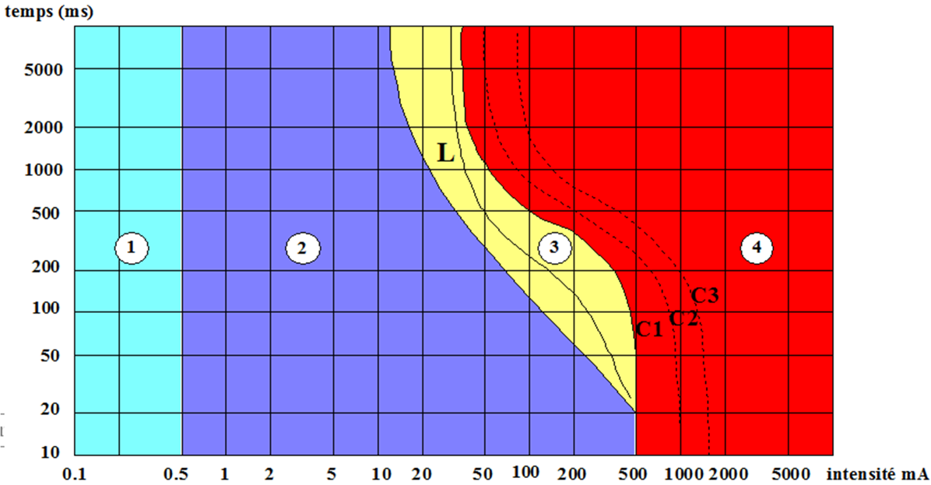
Placer la valeur de la réponse précédente sur l’illustration ci-dessous. Vous ferez apparaitre les traits de construction.
Zone 1 : Habituellement aucune réaction.
Zone 2 : Habituellement aucun effet physiopathologique dangereux.
Zone 3 : Effets physiopathologiques non mortels, habituellement réversibles. Zone 4 : Fibrillation ventriculaire probable.

Question 2.4.9
Définir, à partir de la réponse précédente, si une personne risque une électrocution. Justifier votre réponse.

Question 2.4.10
Justifier si le différentiel fonctionne correctement.

Baccalauréat Professionnel Systèmes Électroniques Numériques | SUJET | Session 2016 | Épreuve E2 | Page S18/36

Électronique Industrielle Embarquée


Sur le lieu du complexe, tout comme dans les journaux locaux, on peut rencontrer le code-barres ci-dessous. Il suffit de le scanner avec son smartphone pour se connecter sur le site Web de L’Acclameur (lien : http://m.lacclameur.net/) et avoir accès aux informations relatives à l’exploitation des différentes salles et notamment la programmation des concerts.

Pour répondre aux questions suivantes, vous consulterez les ANNEXES n°1, 13, 14 et 15.

Question 2.5.1
Identifier, en cochant les cases ci-dessous, le type de code-barres mis à disposition des utilisateurs par la société So Space.

Type :  Code 1D  Code 2D

Question 2.5.2
Déterminer la version de ce code-barres. Justifier votre réponse.

Baccalauréat Professionnel Systèmes Électroniques Numériques | SUJET | Session 2016 | Épreuve E2 | Page S19/36

La vente de billets est réalisée de façon traditionnelle (vente de billets aux guichets). Pour fluidifier les entrées du public, l’exploitant (la société So Space) souhaite mettre en place un système sécurisé de billets dématérialisés qui permettrait au client d’acheter son billet par internet puis de l’imprimer chez lui ou le présenter sur l’écran de son smartphone. Le système est basé sur la lecture d’un code-barres que le client présentera à l’entrée du site. Le personnel d’accueil chargé du contrôle du billet doit donc être équipé d’un lecteur autonome connecté à distance à la base de données de l’évènement.
Vous êtes chargé de faire le choix de ce lecteur parmi plusieurs références proposées par le fabricant CipherLAB.

Question 2.5.3
Déterminer la distance qui sépare la base du lecteur (B) de la zone de contrôle (C) la plus éloignée.

Question 2.5.4
Indiquer, à partir du résultat obtenu, quelle technologie sans fil supportée par les lecteurs de la série 8200, est la plus adaptée. Justifier votre réponse.

Question 2.5.5
Déduire la référence du lecteur code-barres à commander. Justifier votre réponse.

On souhaite utiliser la technologie Wi-Fi pour les lecteurs code-barres. Question 2.5.6
Indiquer le type de cryptage présentant le meilleur niveau de sécurité, parmi ceux disponibles sur le lecteur choisi.

Baccalauréat Professionnel Systèmes Électroniques Numériques | SUJET | Session 2016 | Épreuve E2 | Page S20/36




L’exploitant souhaite éditer des billets se présentant sous la forme suivante :
L’Acclameur
50, rue Charles Darwin – 79000 NIORT
Présente
Martin DUPONT
Samedi 2 Avril 2016 à 20h30
Prix : 42.00 euros
Frais de location inclus

CATEGORIE 2 | Rang | Place
PARTERRE PAIR | H | 40

Question 2.5.7
Justifier la compatibilité du matériel choisi avec les codes-barres imprimés sur les billets à scanner.

Baccalauréat Professionnel Systèmes Électroniques Numériques | SUJET | Session 2016 | Épreuve E2 | Page S21/36

Télécommunications et Réseaux

La Verticale, la Halle Évènementielle et le Gymnase sont organisés autour d'un VLAN référencé VLAN GUEST 2. Les paramètres de l’adressage IP sont attribués par le DHCP au VLAN dans le segment réseau 192.168.102.0/24.
Pour la première fois, le championnat de France d'escalade de difficulté senior a lieu dans l'espace la Verticale.
L'évènement réunit quelques 160 compétiteurs, 50 arbitres, environ 800 spectateurs sur le week-end ainsi que les journalistes régionaux et nationaux qui couvrent l'évènement. L'ensemble des personnes présentes communique numériquement à travers le réseau Wi-Fi.

Problématique :

Les services techniques de la ville de Niort demandent à leurs techniciens d'étudier la faisabilité de cet évènement en fonction du cahier des charges donné par la Fédération Française de la Montagne et de l'Escalade.


Question 2.6.1
Au moment de l’intervention, le technicien découvre sur les équipements le sigle suivant :
Rappeler la signification de l'acronyme : Wi-Fi.

Question 2.6.2
Donner la nature du support de transmission utilisé dans ce réseau.

Question 2.6.3
Rechercher, à partir de l’ANNEXE n°16, les normes de communication radio Wi-Fi utilisées par le point d’accès CISCO AIRONET 1300.

Question 2.6.4
Citer l’intérêt d’un tel équipement dans le cadre de la compétition d’escalade.

Question 2.6.5
Donner la classe de l’adresse IP utilisée et le masque en décimal pointé. Préciser la nature de l’adresse (publique ou privée).

Baccalauréat Professionnel Systèmes Électroniques Numériques | SUJET | Session 2016 | Épreuve E2 | Page S22/36

Question 2.6.6
Cocher la case correspondant au nombre de bits de l’adresse IP du VLAN GUEST 2.
4 bits
32 bits
48 bits
128 bits

Question 2.6.7
En déduire le type de protocole. Cocher la bonne réponse.
IPV4
IPV6
Wi-Fi
DHCP

Question 2.6.8
Calculer le nombre d'hôtes pouvant se connecter simultanément.

Question 2.6.9
Vérifier, au regard du résultat précédent, si le cahier des charges du championnat de France d'escalade est respecté. Justifier votre réponse.

Suite à l'expertise des techniciens, l'administrateur réseau propose de modifier le masque du VLAN GUEST 2 en /21 (soit 255.255.248.0).

Question 2.6.10
Déterminer alors le nombre d'adresses disponibles que permet ce changement.

Question 2.6.11
Justifier que l'ensemble des personnes présentes pourront communiquer simultanément grâce aux réseaux Wi-Fi.

Baccalauréat Professionnel Systèmes Électroniques Numériques | SUJET | Session 2016 | Épreuve E2 | Page S23/36

PARTIE 3 : Questionnement spécifique

Après quelques mois d’exploitation, il apparaît nécessaire d’apporter des améliorations aux différents systèmes de sécurité du site de l’Acclameur. Vous êtes chargé, dans les domaines de la sécurité incendie, de l’alarme intrusion et de la vidéosurveillance, d’étudier la faisabilité de ces améliorations et de valider le choix des matériels proposés.

  - Étude de l'alarme incendie

La mise en place de passerelles dans la halle évènementielle impose le déplacement des détecteurs linéaires de fumée de référence 6500FS car le faisceau de détection se trouve perturbé par le matériel d'éclairage et de sonorisation. Vous êtes chargé d'étudier la faisabilité de ce déplacement.

Pour répondre aux questions suivantes, vous consulterez les ANNEXES n° 17, 18 et 30.

Question 3.1.1
Indiquer à quel type d'établissement et quelle catégorie appartient la halle évènementielle de l'Acclameur.

Question 3.1.2
Indiquer la catégorie du SSI ainsi que le type d'équipement d'alarme installé.

Question 3.1.3
Le SSI installé est un système adressable.
Expliquer en quoi, du point de vue de l'exploitant du site de l'Acclameur, un système de détection adressable est préférable à un système conventionnel.

Baccalauréat Professionnel Systèmes Électroniques Numériques | SUJET | Session 2016 | Épreuve E2 | Page S24/36

Question 3.1.4
Justifier le choix des détecteurs linéaires de fumée dans le cadre de la détection incendie dans la halle évènementielle en vous aidant du plan de la salle évènementielle et de la documentation technique du détecteur de fumée 6500 donnés en annexe.

Question 3.1.5
Expliquer le principe de fonctionnement d'un détecteur linéaire de fumée.

Question 3.1.6
Le nouvel emplacement prévu pour les détecteurs linéaires de fumée est indiqué sur le plan de la halle évènementielle fourni en annexe. Vous devez vérifier que la distance séparant la partie émetteur / récepteur et le réflecteur d'un détecteur linéaire est conforme aux spécifications du constructeur.
Déterminer la distance entre les murs supportant la partie émetteur / récepteur et son réflecteur associé en vous appuyant sur le plan de la halle évènementielle qui est représentée à l'échelle 1/1000.

Question 3.1.7
Justifier que la distance séparant la partie émetteur / récepteur et le réflecteur des détecteurs est conforme aux spécifications techniques du constructeur.

Baccalauréat Professionnel Systèmes Électroniques Numériques | SUJET | Session 2016 | Épreuve E2 | Page S25/36

Question 3.1.8
Indiquer le type de câble devant être utilisé, d'après les spécifications techniques du constructeur, pour raccorder les détecteurs linéaires à la centrale incendie, puis décrire les particularités de ce type de câble en présence d’un incendie.

Question 3.1.9
Chaque détecteur linéaire de fumée doit être couplé à un boîtier 6500RTS KEY.
Indiquer le rôle de ce boîtier.

Question 3.1.10
Représenter sur le schéma page suivante :
    - le câblage permettant d’alimenter les 2 détecteurs linéaires,
    - le câblage permettant la communication entre les détecteurs linéaires et leurs boîtiers 6500RTS KEY associés,
    - le câblage permettant d’inclure les 2 détecteurs linéaires à la boucle de détection du système incendie.

Baccalauréat Professionnel Systèmes Électroniques Numériques | SUJET | Session 2016 | Épreuve E2 | Page S26/36

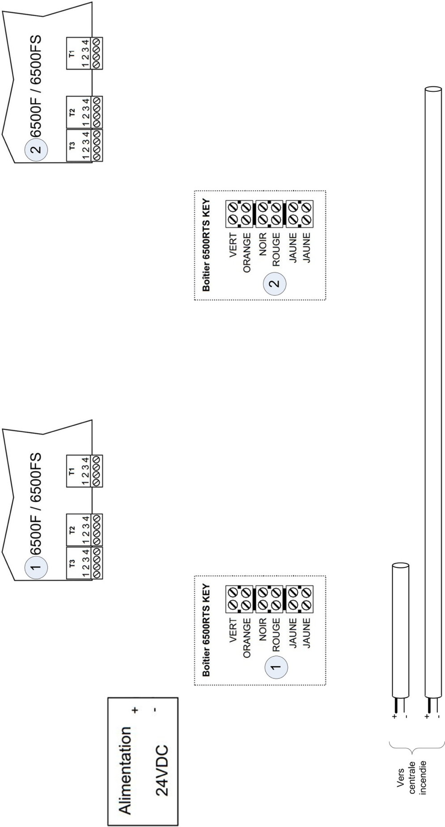

NE RIEN ÉCRIRE DANS CETTE PARTIE

Baccalauréat Professionnel Systèmes Électroniques Numériques | SUJET | Session 2016 | Épreuve E2 | Page S27/36

Étude de l’alarme intrusion

Le système d’alarme intrusion installé est basé sur une centrale « Aritech » de référence ATS4602. En raison du grand nombre de zones de détection du système, des boîtiers auto-protégés contenant une ou plusieurs cartes d’extension de zones ont été implantés à différents endroits du site.
La numérotation des zones suit le plan suivant :
    - Centrale : zones 1 à 16
    - Boîtier n°1 : zones 17 à 32
    - Boîtier n°2 : zones 33 à 56
    - Boîtier n°3 : zones 57 à 64
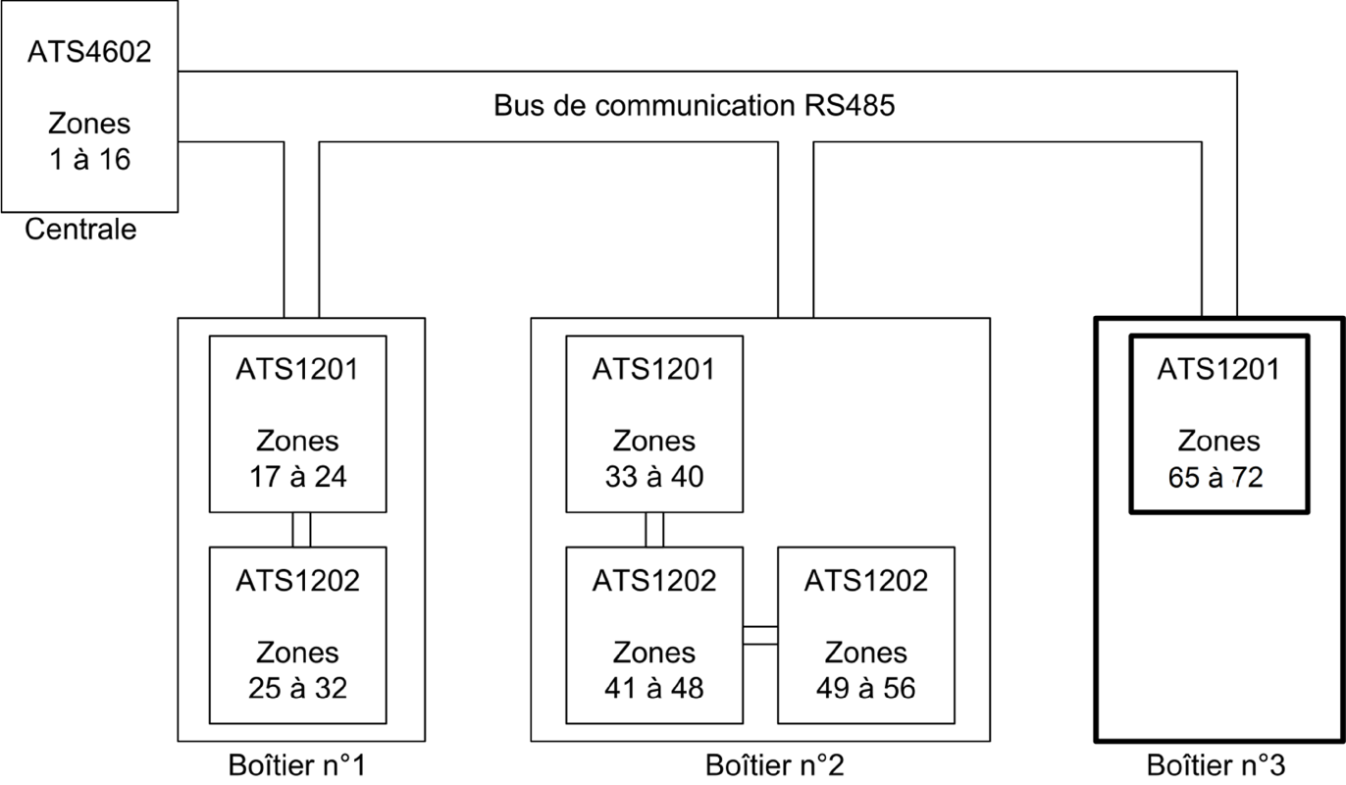
Suite à la décision de stocker du matériel dans le local de stockage de la halle évènementielle hachuré sur le plan donné en annexe, il est prévu d’ajouter une zone de détection permettant de couvrir les intrusions dans ce local. Le boîtier d’extension n°3 situé à proximité de ce local sera utilisé pour effectuer les raccordements.

La détection sera assurée par deux détecteurs volumétriques DD455. Vous devez étudier la faisabilité de cet ajout au système.
Pour répondre aux questions suivantes, vous consulterez les ANNEXES n° 29, 19, 20, 21 et 22.

Baccalauréat Professionnel Systèmes Électroniques Numériques | SUJET | Session 2016 | Épreuve E2 | Page S28/36

Question 3.2.1
Le boîtier d’extension n°3 contient une carte ATS1201.
Indiquer le rôle d’une carte ATS1201.

Question 3.2.2
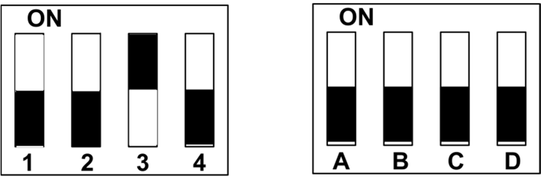
Le système d’alarme intrusion comporte au total 3 cartes ATS1201. Les commutateurs de la carte présente dans le boitier à proximité du local de stockage sont configurés de la manière suivante :
Indiquer le numéro attribué à ce DGP.

Question 3.2.3
Les 8 zones de la carte ATS1201 placée dans le boîtier n°3 sont déjà occupées par des détecteurs. Il est donc nécessaire d’ajouter un module d’extension des entrées de la carte ATS1201 dans ce boîtier n°3.
Indiquer :
- la référence du module d’extension à utiliser,
- le nombre de zones rajoutées par ce module.

Baccalauréat Professionnel Systèmes Électroniques Numériques | SUJET | Session 2016 | Épreuve E2 | Page S29/36

Question 3.2.4
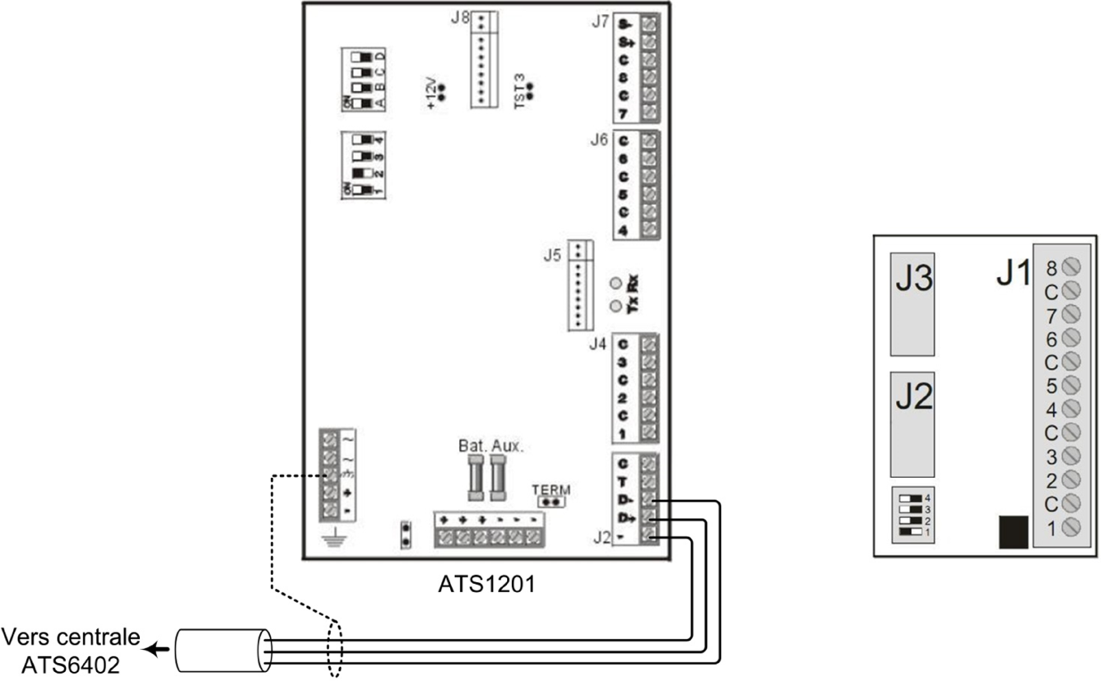
Représenter sur le schéma ci-dessous la liaison constituée d’une nappe 10 fils à mettre en place pour relier le nouveau module d’extension à la carte ATS1201.
ATS4602

Question 3.2.5
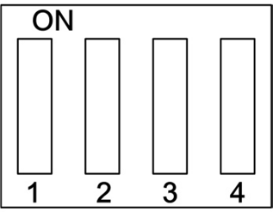
Compléter le schéma suivant en indiquant la position des commutateurs du nouveau module installé dans le boîtier n°3 :

Baccalauréat Professionnel Systèmes Électroniques Numériques | SUJET | Session 2016 | Épreuve E2 | Page S30/36

Afin de faciliter la pose des câbles, on choisit de câbler les deux détecteurs en série sur la première zone disponible du nouveau module.
L’ajout du nouveau module dans le boîtier n°3 modifie le plan de numérotation des zones affectées à ce boîtier.

Question 3.2.6
Indiquer, pour le paramétrage, le numéro de la zone qui correspond à ces deux IRP rajoutés.

Question 3.2.7
Indiquer dans le tableau suivant le nouveau plan complet de numérotation des zones du système :

Centrale ATS4602 | N°DGP ATS1201 | N° Zones câblées | 1 | à | 16
Boîtier n°1 | 1 | Zones n° |  | à
Boîtier n°2 | 2 | Zones n° |  | à
Boîtier n°2 | Zones inutilisées |  |  | à
Boîtier n°3 | 4 | Zones n° |  | à
Boîtier n°3 | Zones inutilisées |  |  | à

Question 3.2.8
L’implantation de ces deux IRP dans le local de stockage est donnée en annexe.
Justifier la nécessité de placer 2 détecteurs volumétriques DD455 pour couvrir ce local.

Baccalauréat Professionnel Systèmes Électroniques Numériques | SUJET | Session 2016 | Épreuve E2 | Page S31/36

Question 3.2.9
On souhaite:
- utiliser les deux technologies de détection disponibles dans le DD455,
- activer la LED témoin en cas de détection,
- utiliser la portée maximale du détecteur (12m).

Compléter le schéma suivant en plaçant correctement les cavaliers J1, J3 et J4 sur la carte du détecteur

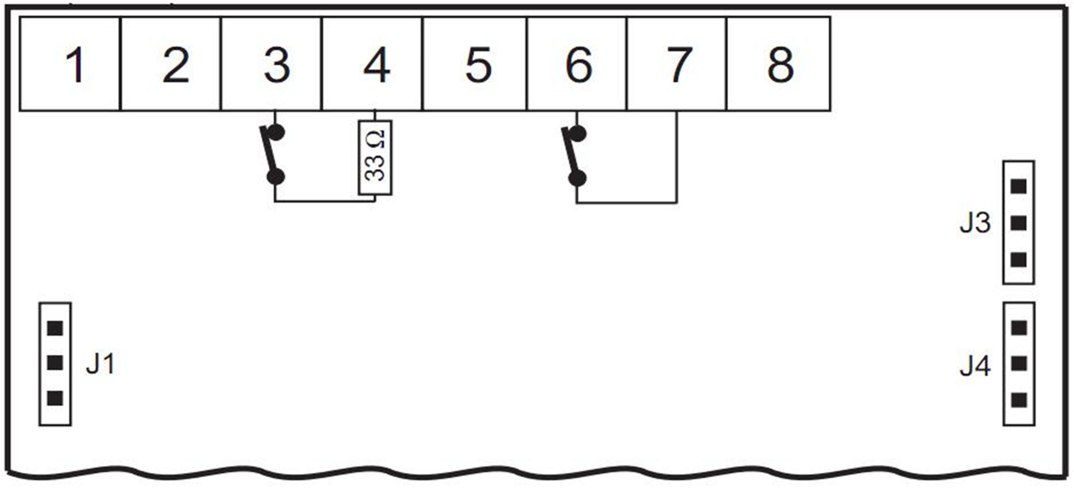

Baccalauréat Professionnel Systèmes Électroniques Numériques | SUJET | Session 2016 | Épreuve E2 | Page S32/36

Question 3.2.10
Représenter sur le schéma suivant le câblage permettant de relier les 2 détecteurs volumétriques sur la zone1 du nouveau module d’extension ATS 1202 en une boucle équilibrée. La valeur des éléments résistifs sera indiquée sur le schéma, les détecteurs seront alimentés à partir de la carte ATS1201.

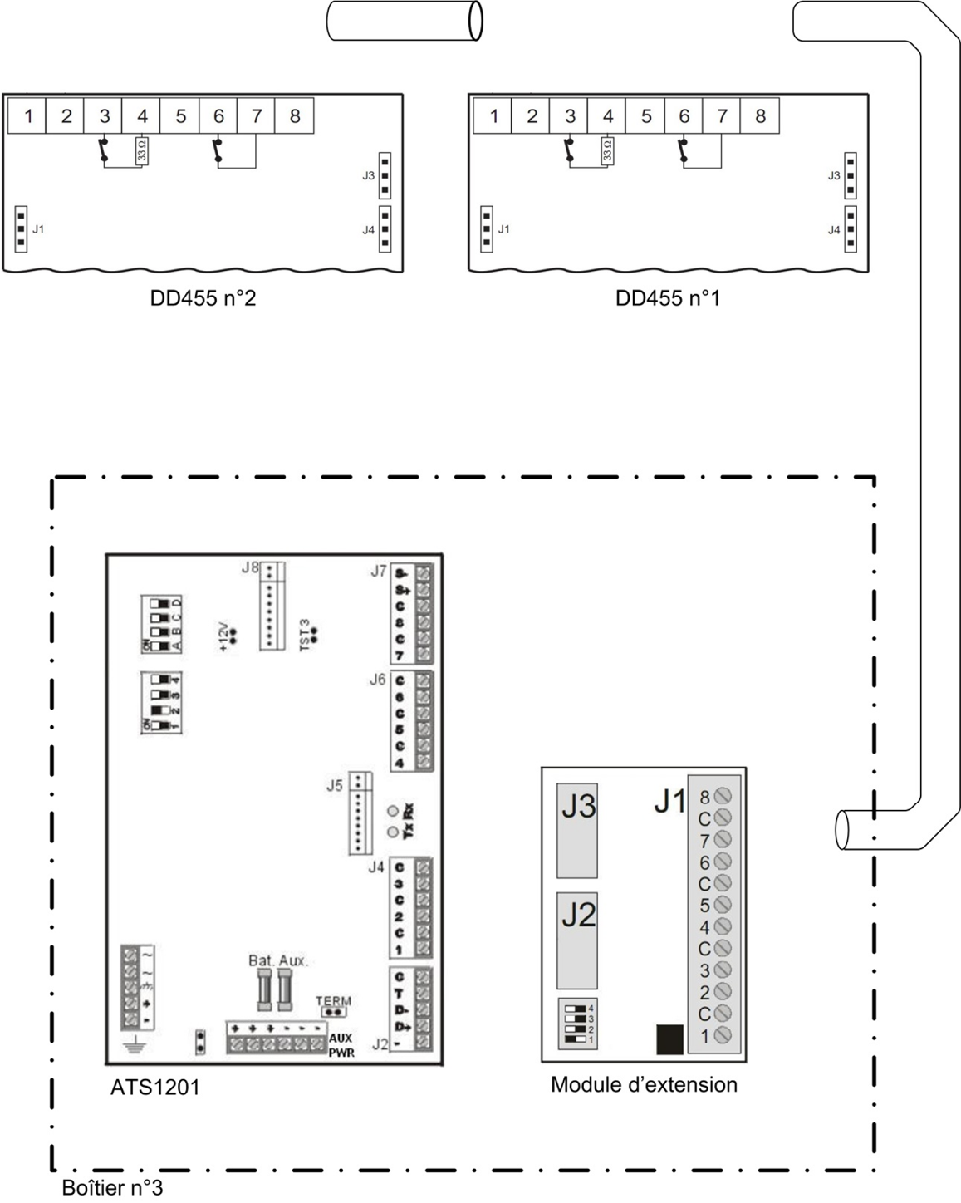

Baccalauréat Professionnel Systèmes Électroniques Numériques | SUJET | Session 2016 | Épreuve E2 | Page S33/36

Étude du système de vidéosurveillance sur le parvis.

Afin de prévenir les mouvements de foule devant l’entrée de la halle évènementielle, il est décidé d’ajouter au système de vidéosurveillance existant une caméra placée à l’extérieur de la halle évènementielle, permettant de surveiller les portes de l’entrée principale du bâtiment.

L'installation doit permettre :
- d'enregistrer les images sur un DVR situé dans la loge du gardien,
- d'effectuer, le cas échéant, la reconnaissance des individus filmés,
- de visualiser la scène dans des conditions de faible luminosité.

La caméra choisie sera fixée à l'extérieur du bâtiment sur le candélabre faisant face à l'entrée principale de la halle évènementielle.
Le mat sur lequel sera fixée la caméra donne accès à l'ensemble des fourreaux de câbles qui contournent l'ensemble de la halle évènementielle. On utilisera ces fourreaux de câbles d'une longueur de 200 mètres pour relier la caméra au DVR situé dans la loge du gardien.

Vous êtes chargé de valider les choix techniques des matériels afin de vérifier :
- que la résolution de la caméra est suffisante pour faire de la reconnaissance d’individu,
- que les technologies employées permettent d’assurer une communication correcte entre la caméra et le DVR.

Pour répondre aux questions suivantes, vous consulterez les ANNEXES n° 23, 24, 25, 26, 27, 28 et 31.

Question 3.3.1
Indiquer en mm la largeur d’un capteur 1/3".
Calculer alors en mm la focale nécessaire pour couvrir un angle de 48° avec une caméra munie d’un capteur 1/3".
Justifier que la caméra SEC-8T0321IRD convient à cette situation.

Baccalauréat Professionnel Systèmes Électroniques Numériques | SUJET | Session 2016 | Épreuve E2 | Page S34/36

Question 3.3.2
Le point le plus éloigné visualisé par la caméra est situé à 18 mètres. On règle la focale de l’objectif de la caméra à 5,39 mm
Calculer la largeur de l’image visualisée sur un plan situé à 18 mètres de la caméra.

Question 3.3.3
Déduire de la question précédente la résolution horizontale minimale (en pixels) nécessaire pour effectuer une reconnaissance d’individus lorsque la focale est réglée à 5,39 mm. Justifier que la résolution de la caméra est suffisante pour effectuer la reconnaissance d’individus avec cette longueur focale.

Question 3.3.4
Justifier que la caméra SEC-8T0321IRD permettra d’exploiter les images filmées sur l’ensemble du secteur visualisé dans des conditions de faible luminosité.

Baccalauréat Professionnel Systèmes Électroniques Numériques | SUJET | Session 2016 | Épreuve E2 | Page S35/36

Question 3.3.5
Justifier que la caméra SEC-8T0321IRD peut être installée en extérieur au regard de l’indice de protection.

Question 3.3.6
Justifier que le DVR SET-0800E0U est compatible avec la caméra SEC-8T0321IRD.

Question 3.3.7
Citer 2 raisons ayant permis de choisir une transmission vidéo HD-CVI.

Question 3.3.8
Indiquer le type de câble à utiliser pour relier la caméra au DVR.

Question 3.3.9
Indiquer, en le justifiant, le nom de la prise du DVR utilisée pour raccorder un écran de surveillance permettant de visualiser les images filmées par la caméra.

Baccalauréat Professionnel Systèmes Électroniques Numériques | SUJET | Session 2016 | Épreuve E2 | Page S36/36

